Múzeum Poprád
Tátra Múzeum Poprád
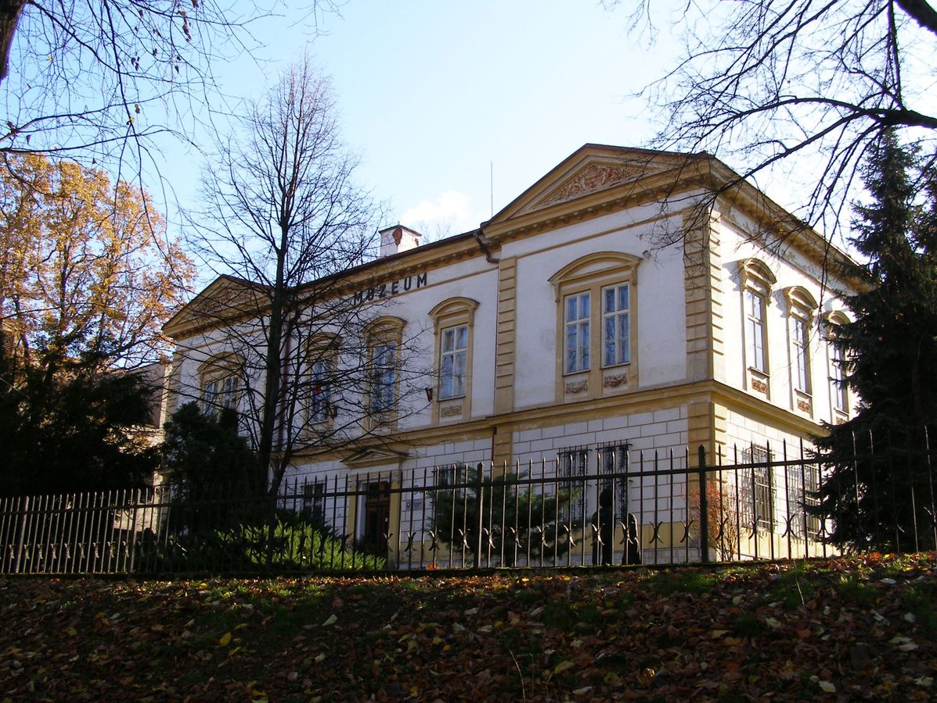
A múzeumot 1876-ban a Magyarországi Kárpát egyesület alapította. A múzeum elhelyezése körül lévő viszály folytán 1882-ben a Tátrai múzeumot Veľká Lubovňán nyitottak meg, a Kárpátit viszont Poprádon 1886-ban. 1945-ben azonban e két múzeum egyesült a Tátrai múzeum elnevezés alatt , majd 1961 óta a Tátraaljai megnevezést viseli. 1978-ban sikerült a múzeumnak újabb épületre szert tennie Szepesszombatban, mely kiállítások céljára szolgál. A múzeum egy 15. századból származó Szepesszombat-i, úgynevezett Werner házzal is rendelkezik. Legnagyobb büszkeségét egy Gánócról származó neandervölgyi nő koponyájának, pontosabban annak agyi részének a travertin öntvénye képezi, amely közel 120 000 éves. Ezt az öntvényt egy hazai lakos – Koloman Koky – derítette fel és állítólag mindössze 100 koronáért adta el egy J. Petrbok nevezetű régésznek. A múzeumnak ezen kívül van egy gazdag könyvtára is (közel 17 000 kötet). Az egyedi tárgyak közé tartozik továbbá egy német szanszkrit nyelvtan és török nyelvvel párhuzamosított arab és perzsa nyelvtanról szóló tankönyv, valamint egy palesztiniai származású Joseph Quatro (1488-1578) nevezetű rabbi által írt Sulchan aruch (Terített asztal) héber jogi mű kiadása is.

Állandó tárlatok:
- POPRAD : Gánóc (Gánovce) – a neandervölgyi ember életkörülményei, az őskor és korai középkor a Tátra alatt, Poprád századokban, az ismert-ismeretlen természet, E. Montška kékfestő műhelye Hranovnicá-ban, népi plasztika.
- SZEPESSZOMBAT (Spišská Sobota): Szepesség (Spiš) céhei és mesterségei, polgári lakáskultúra, magasztosság és alázatosság.

Nyitvatartási idő:

Szezon Nyitva tartás

Október - április

Kedd - Péntek 9.00 - 16.00

Szombat, vasárnap 12.00 - 16.00

Május - szeptember

Kedd-Péntek 9.00 - 17.00

Szombat, vasárnap 13.00 - 17.00

Árjegyzék:

Belépő:

Alap 1,50 €

Gyermekek, diákok, nyugdíjasok 0,70 €

Családi belépők (2 felnőtt +2 gyermek) 3,00 €

Kombinált – felnőttek 3,00 €

Kombinált-gyermekek 1,50 €

Iskolai kirándulások (több mint 10 gyermek) 0,70 €

Cím
Vajanského 72/4 , Poprad , 05801

Elérhetőség
- Telefonszám: +421 52 772 19 24
- Faxszám: +421 52 772 18 68
- www.muzeumpoprad.sk

A múzeumban kiállított tárgyak, kitömött állatok
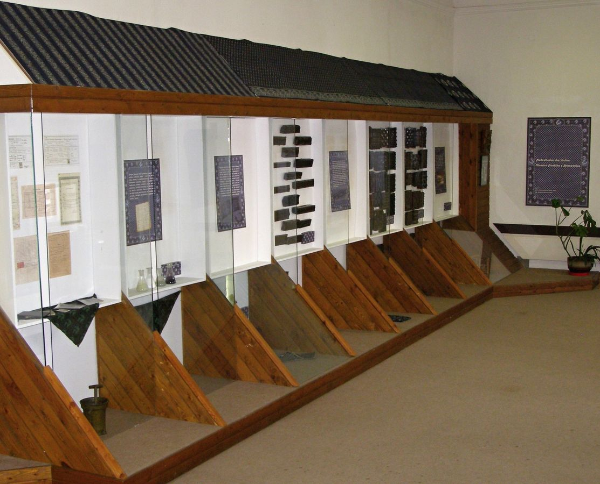
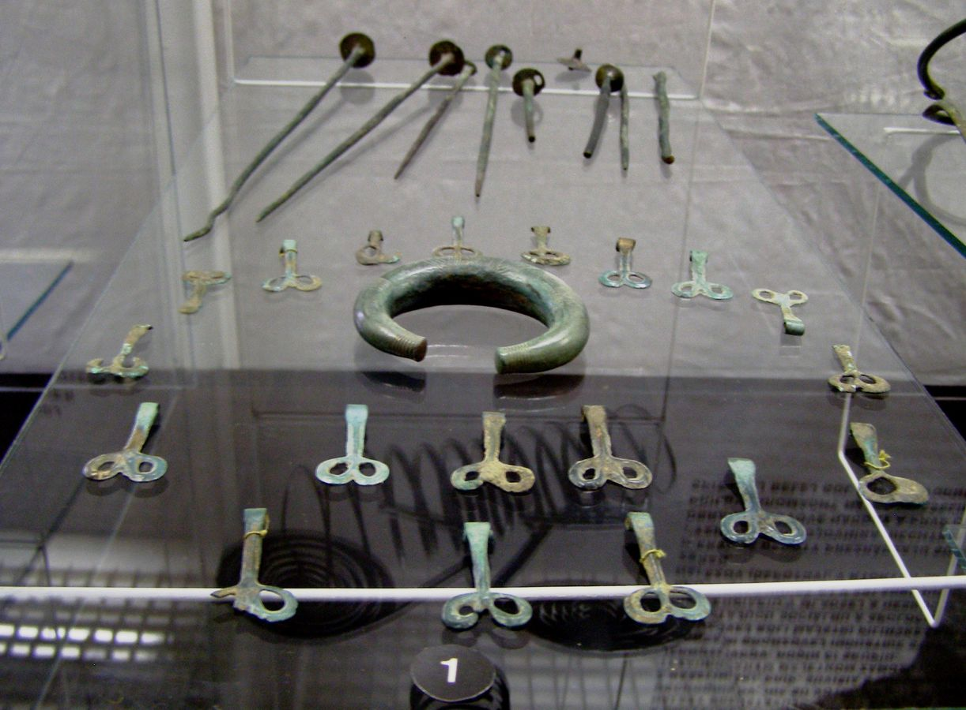

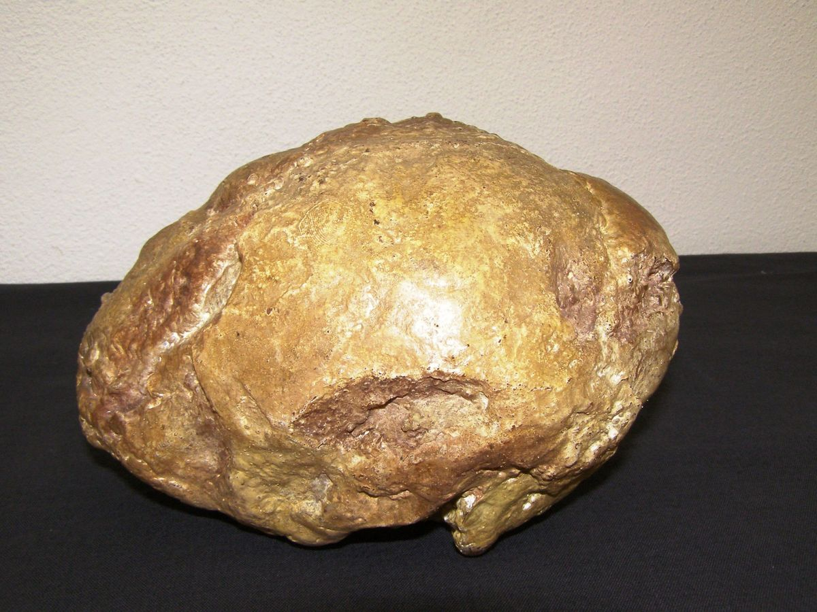
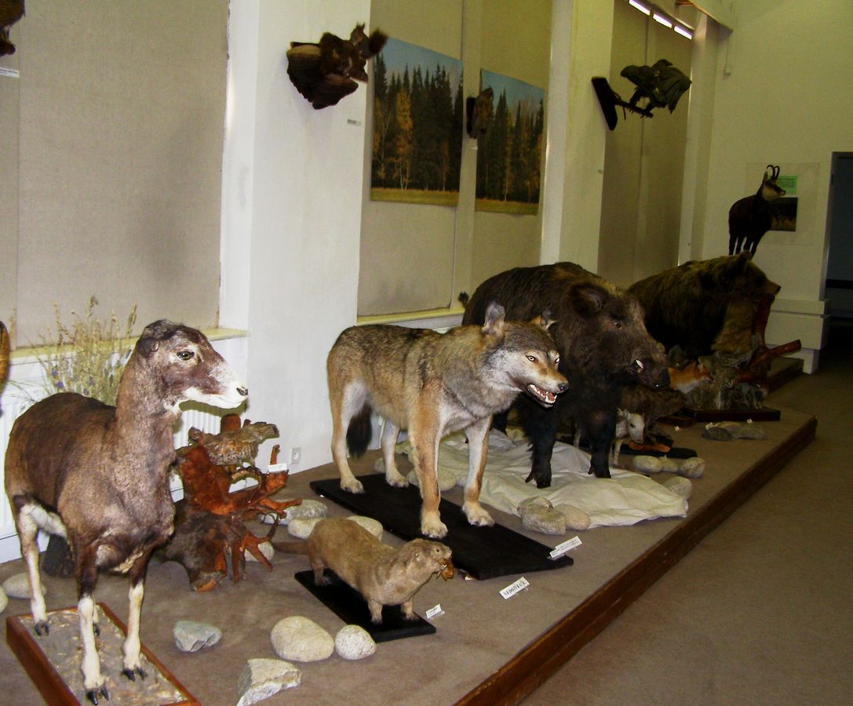
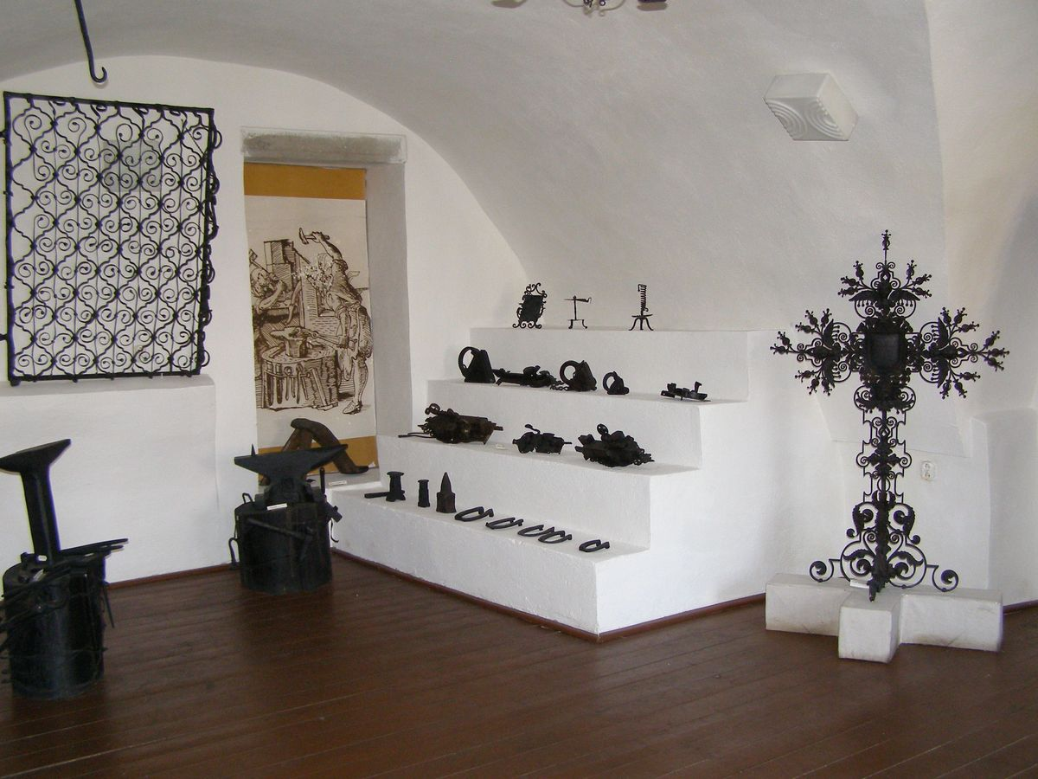
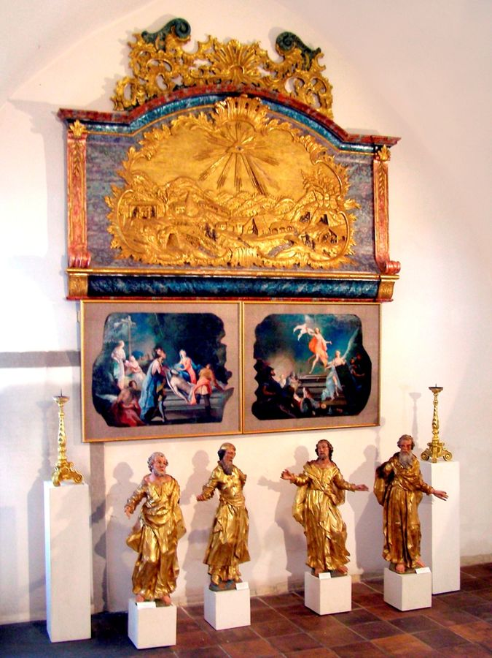
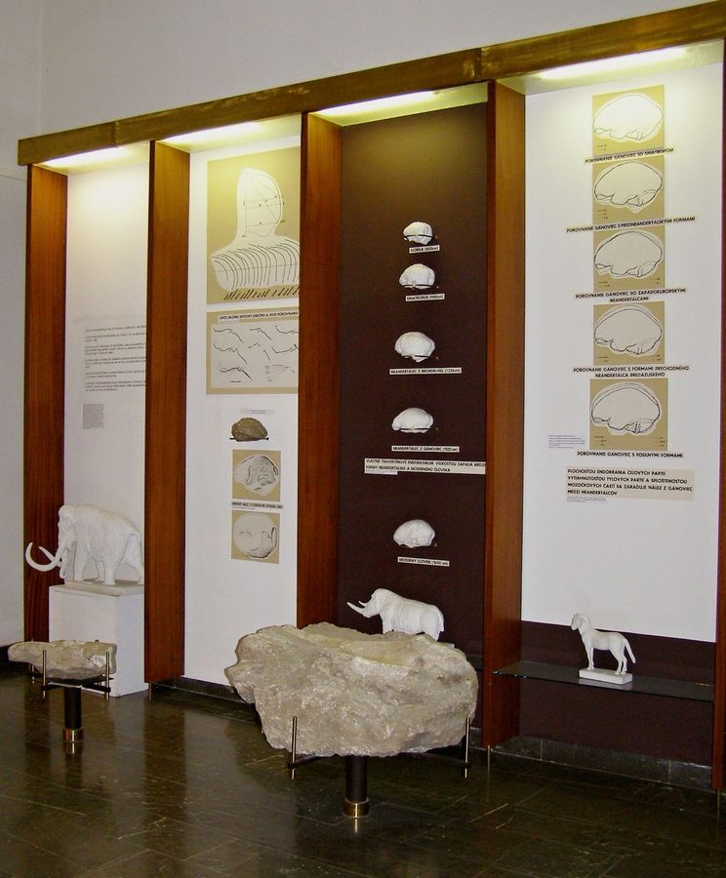
http://www.visitslovakia.com/tatra-muzeum/

